Государственное учреждение образования
“БЕЛОРУССКИЙ ГОСУДАРСТВЕННЫЙ УНИВЕРСИТЕТ ИНФОРМАТИКИ И РАДИОЭЛЕКТРОНИКИ”

Кафедра: Интеллектуальных информационных технологий
Дисциплина: Средства и методы защиты информации в интеллектуальных системах

Отчет по лабораторной работе №8
“Наблюдение за стеком TCP/IP”

Выполнил:
Студент гр. 321703 Титов А.В.

Проверил: Сальников Д. А.

Минск 2025
1. Введение
В данном отчете описаны шаги, предпринятые для установки и настройки Snort на виртуальной машине, а также проведен анализ перехваченного трафика.
Работает в 3 основных режимах:
Sniffer: захватывает и выводит пакеты на экран.
Packet Logger: записывает пакеты в файл для дальнейшего анализа.
Network Intrusion Detection: анализирует трафик в реальном времени для обнаружения угроз.

2. Изменение имени компьютера
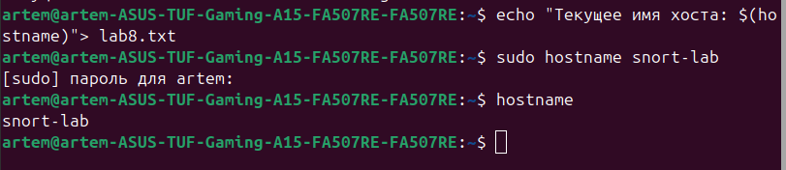
3. Установка Snort
Snort был установлен с помощью следующих команд:
sudo apt update
sudo apt install snort -y
4. Запуск Snort в режиме сниффера
Snort был запущен в режиме сниффера с параметрами детализации -vde:
sudo snort -i wlp3s0 -vde
Snort начал перехватывать сетевой трафик.

5. Генерация трафика
Выполнена команда ping на адрес 8.8.8.8 для проверки доступности Google DNS:
ping 8.8.8.8
Запущен веб-браузер, и был загружен небольшой файл

6. Остановка Snort
Snort был остановлен комбинацией клавиш Ctrl + C.
После остановки Snort выводил статистику о перехваченных пакетах.
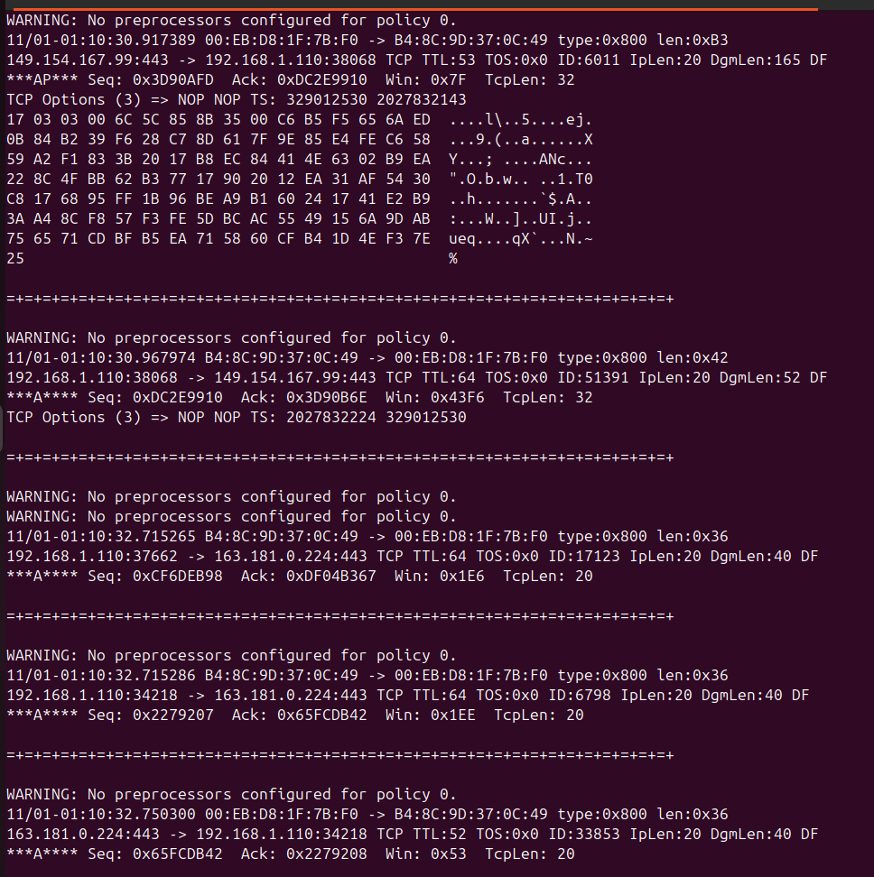

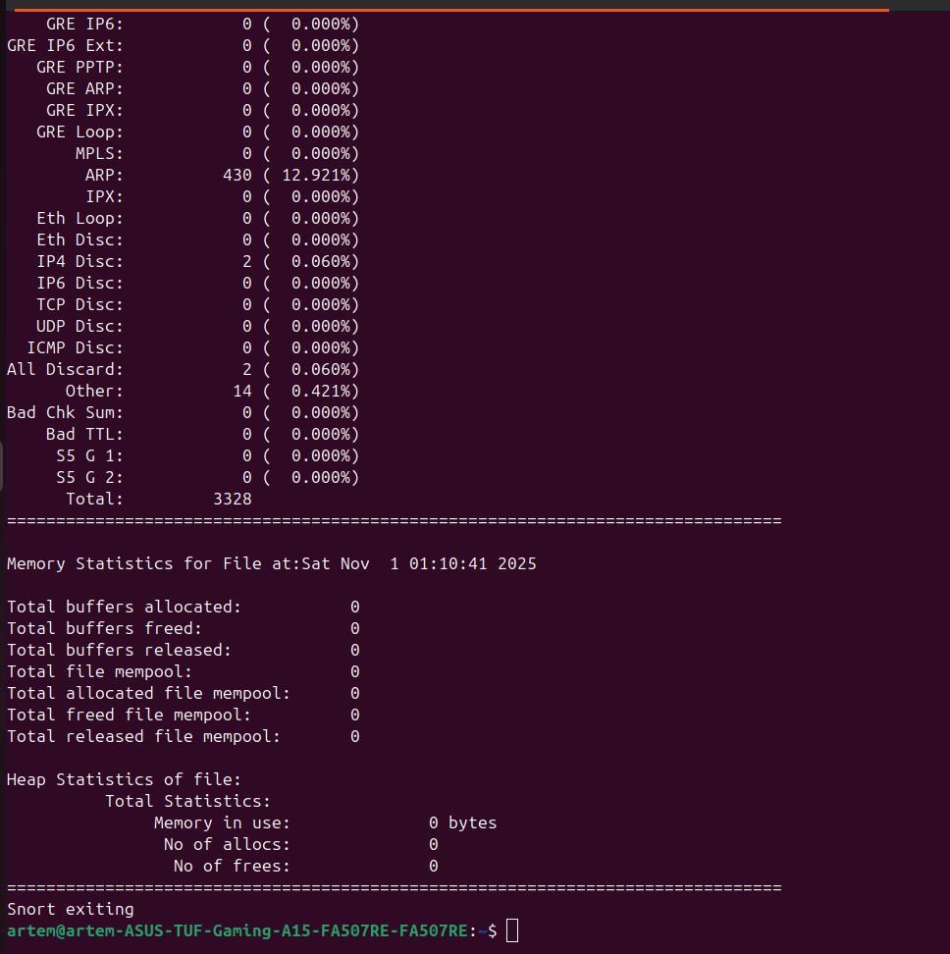
7. Анализ IP-адресов и портов

В выводе Snort были обнаружены следующие обращения:

Анализ IP-адресов и портов

Обнаруженные IP-адреса:
- 192.168.1.110 - мой компьютер
- 149.154.167.99:443 - Telegram сервер
- 104.18.27.90:443 - Cloudflare/веб-сервер
- 192.168.1.1:53 - мой роутер (DNS сервер)
- 192.168.1.105 - другое устройство в сети
- 224.0.0.253 - multicast (LLMNR)
- 224.0.0.252 - multicast (mDNS)
- 239.255.255.250 - multicast (SSDP)

Порт | Служба | Назначение
- 443 - HTTPS - Защищенный веб-трафик
- 53 - DNS - Разрешение имен
- 38068, 40206, 52395 - Динамические порты клиента

8. Определение служб по портам
- HTTPS (443) - Защищенная веб-передача данных
- DNS (53) - Система доменных имен
- IGMP - Управление multicast группами
- LLMNR/mDNS - Локальное разрешение имен

9. Пример пакета и расшифровка заголовков

Пример 1: TCP/HTTPS пакет
11/01-01:10:35.000361 149.154.167.99:443 -> 192.168.1.110:38068 TCP TTL:53 TOS:0x0 ID:6013 IpLen:20 DgmLen:165 DF
***AP*** Seq: 0x3D90BDF Ack: 0xDC2E9A2A Win: 0x7F TcpLen: 32
Расшифровка:
- Временная метка: 01:10:35.000361 (1 ноября, 01:10:35)
- Направление: Сервер → Клиент
- IP заголовок:
  - TTL: 53 (прошел 11 маршрутизаторов)
  - TOS: 0 (стандартный приоритет)
  - ID: 6013 (идентификатор пакета)
  - DF: Не фрагментировать
- TCP заголовок:
  - Флаги: ACK + PUSH (подтверждение + срочная передача)
  - Seq: 0x3D90BDF (порядковый номер)
  - Ack: 0xDC2E9A2A (номер подтверждения)
  - Window: 0x7F (размер окна)
Пример 2: DNS запрос
11/01-01:10:36.330594 192.168.1.110:52395 -> 192.168.1.1:53 UDP TTL:64 TOS:0x0 ID:22241 IpLen:20 DgmLen:83
Расшифровка:
- Протокол: UDP (ненадежная доставка)
- Назначение: Порт 53 (DNS сервер)
- Источник: Динамический порт 52395
- TTL: 64 (пакет отправлен с локальной машины)
- Данные: PTR запрос для 110.1.168.192.in-addr.arpa
Пример 3: IGMP multicast
11/01-01:10:35.376365 192.168.1.105 -> 224.0.0.253 IGMP TTL:1 TOS:0x0 ID:32552 IpLen:24 DgmLen:32
Расшифровка:
- Протокол: IGMP (управление multicast группами)
- Назначение: 224.0.0.253 (LLMNR multicast)
- TTL: 1 (не выходит за пределы локальной сети)
- IP Options: RTRALT (Router Alert)

10. Заключение
В ходе выполнения задания был успешно установлен и запущен Snort, а также перехвачен трафик. Определены IP-адреса, порты и соответствующие службы. Рекомендуется повторить захват трафика с включением HTTP-запросов для более полного анализа.

